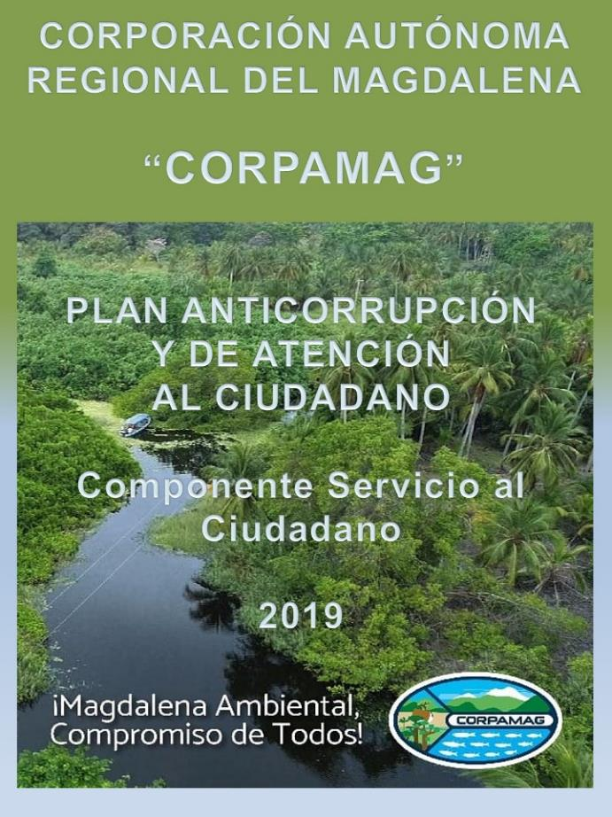

**Plan Servicio al Ciudadano**

**1.4. CUARTO COMPONENTE:** MECANISMOS PARA MEJORAR LA ATENCIÓN AL CIUDADANO

Este componente busca mejorar la calidad y el acceso a los trámites y servicios de las entidades públicas, mejorando la satisfacción de los ciudadanos y facilitando el ejercicio de sus derechos. Se debe desarrollar en el marco de la Política Nacional de Eficiencia Administrativa al Servicio del Ciudadano (Conpes 3785 de 2013), de acuerdo con los lineamientos del Programa Nacional de Servicio al Ciudadano (en adelante PNSC), ente rector de dicha Política.

A través de la citada Política, se definió un Modelo de Gestión Pública Eficiente al Servicio del Ciudadano, que pone al ciudadano como eje central de la administración pública y reúne los elementos principales a tener en cuenta para mejorar la efectividad y eficiencia de las entidades, así como garantizar que el servicio que prestan a los ciudadanos responda a sus necesidades y expectativas (elementos de la ventanilla hacia adentro y hacia afuera).

A partir de este Modelo, la gestión del servicio al ciudadano deja de entenderse como una tarea exclusiva de las dependencias que interactúan directamente con los mismos o de quienes atienden sus peticiones, quejas o reclamos, y se configura como una labor integral, que requiere: (i) total articulación al interior de las entidades; (ii) compromiso expreso de la Alta Dirección; (iii) gestión de los recursos necesarios para el desarrollo de las diferentes iniciativas que busquen garantizar el ejercicio de los derechos de los ciudadanos y su acceso real y efectivo a la oferta del Estado.

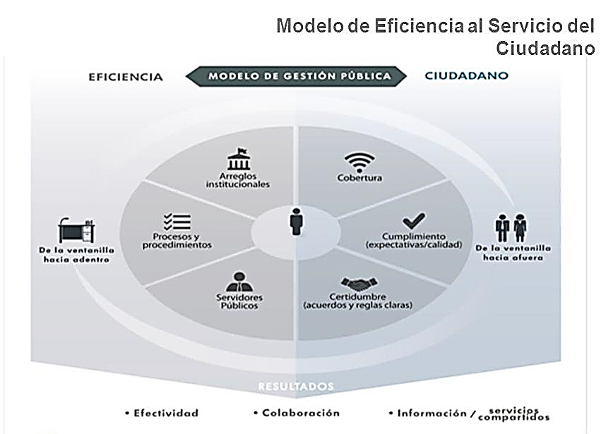

| **Plan Anticorrupción y de Atención al Ciudadano** | | | | | |
| --- | --- | --- | --- | --- | --- |
| **Componente 4: Atención al ciudadano** | | | | | |
| **Subcomponente/procesos** | **Actividades** | | **Meta o producto** | **Responsable** | **Fecha programada** |
| **Subcomponente 1**  **Estructura administrativa y Direccionamiento estratégico** | 1.1 | Incorporar recursos en el Presupuesto para el desarrollo de iniciativas que mejoren el servicio al ciudadano. | Presupuesto con inclusión de recursos para el desarrollo de iniciativas que mejoren el servicio al ciudadano | Oficina de Planeación | Noviembre |
| **Subcomponente 2**  **Fortalecimiento de los canales de atención** | 2.1 | Implementar sistemas de información que faciliten la gestión y trazabilidad de los requerimientos de los ciudadanos | Revisión y actualización del sistema integrado PQRD | Grupo TIC´S | Octubre |
| **Subcomponente 3**  **Talento Humano** | 3.1 | Fortalecer las competencias de los servidores públicos que atienden directamente a los ciudadanos a través de procesos de formación | Capacitación realizadas | Grupo de Gestión del Talento Humano Secretaria General | Octubre |
| 3.2 | Capacitación a los funcionarios en normatividad ambiental vigente, solicitudes de permisos, autorizaciones y licencias ambientales | Capacitación realizadas | Grupo de Gestión del Talento Humano Secretaria General -  Subdirección de Gestión Ambiental | Octubre |
| **Subcomponente 4**  **Normativo y procedimental** | 4.1 | Elaborar informes de PQRSD para identificar oportunidades de mejora en la prestación de los servicios | Informe | Subdirección de Gestión Ambiental  Oficina Jurídica | Octubre |
| **Subcomponente 5**  **Relacionamiento con el ciudadano** | 5.1 | Actualizar la caracterización de usuarios, ciudadanos  y grupos interesados | Un (1) documento de caracterización actualizado | Grupo TIC´S | Diciembre |